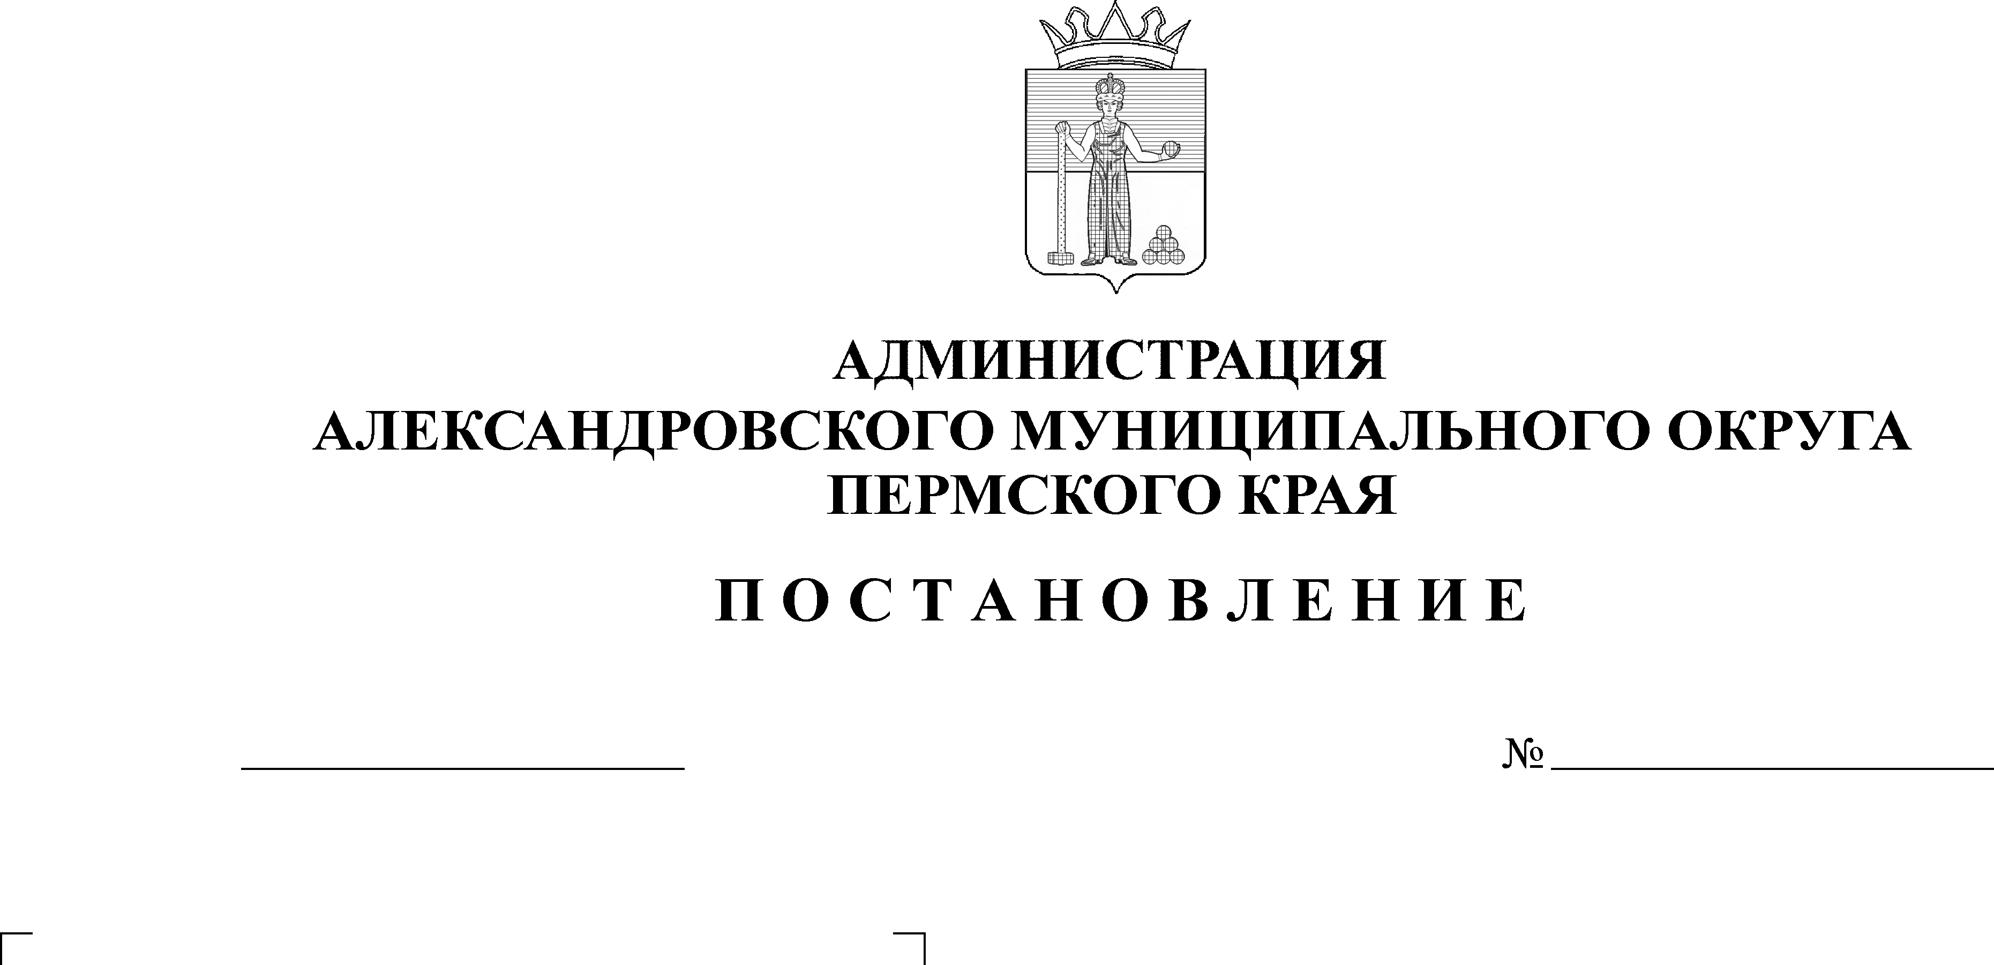
О внесении изменений в постановление от 27 сентября 2023 г. № 1723 «Об утверждении значений натуральных норм, необходимых для определения базовых нормативов затрат на оказание муниципальных услуг, размеров нормативных затрат на оказание муниципальных услуг и затрат на уплату на-логов, размеров нормативных затрат на выполнение муни-ципальных работ и затрат на уплату налогов»
13.09.2024
1446

В соответствии с Федеральным законом от 6 октября 2003 г.
№ 131-ФЗ «Об общих принципах организации местного самоуправления в Российской Федерации», постановлением администрации Александровского муниципального округа Пермского края от 24 июля 2023 г. № 975 «Об утверждении Порядка формирования муниципального задания на оказание муниципальных услуг (выполнение работ) и финансового обеспечения выполнения муниципального задания в Александровском муниципальном округе Пермского края», постановлением администрации Александровского муниципального округа Пермского края от 27 сентября 2023 г. № 1722 «Об утверждении методики определения нормативных затрат на оказание муниципальных услуг, затрат на уплату налогов в сфере культуры и кинематографии», постановлением администрации Александровского муниципального округа Пермского края от 27 сентября 2023 г. № 1721 «Об утверждении методики определения нормативных затрат на оказание муниципальных услуг (выполнение работ), затрат на уплату налогов в сферах физической культуры и спорта; дополнительного образования в области физической культуры и спорта»,
администрация Александровского муниципального округа ПОСТАНОВЛЯЕТ:
- Приложения 5, 14 к постановлению администрации Александровского муниципального округа от 27 сентября 2023 года № 1723 «Об утверждении значений натуральных норм, необходимых для определения базовых нормативов затрат на оказание муниципальных услуг, размеров нормативных затрат на оказание муниципальных услуг и затрат на уплату налогов, размеров нормативных затрат на выполнение муниципальных работ и затрат на уплату налогов» изложить в новой редакции согласно приложениям 1-2 к настоящему постановлению.
- Приложения 20 к постановлению администрации Александровского муниципального округа от 27 сентября 2023 года № 1723 «Об утверждении значений натуральных норм, необходимых для определения базовых нормативов затрат на оказание муниципальных услуг, размеров нормативных затрат на оказание муниципальных услуг и затрат на уплату налогов, размеров нормативных затрат на выполнение муниципальных работ и затрат на уплату налогов» исключить.
3. Опубликовать настоящее постановление в сетевом издании официальный сайт Александровского муниципального округа Пермского края («www.aleksraion.ru»).
4. Контроль за исполнением настоящего постановления возложить на заместителя главы администрации округа - начальника финансового управления.

Глава муниципального округа –
глава администрации Александровского
муниципального округа О.Э. Лаврова

Приложение 1
к постановлению администрации
Александровского муниципального
округа
от 13.09.2024 № 1446
_____
Приложение 5 к
постановлению администрации
Александровского муниципального округа
от 27.09.2023 № 1723

Значения натуральных норм, необходимых для определения базовых нормативов затрат
на оказание муниципальной услуги МБУ ДО «АСШ»

Наименование муниципальной услуги | Уникальный номер реестровой записи | Наименование натуральной нормы | Единица измерения натуральной нормы | Значение натуральной нормы | Примечание
1 | 2 | 3 | 4 | 5 | 6
Реализация дополнительных образовательных программ спортивной подготовки по олимпийским видам спорта  Реализация дополнительных образовательных программ спортивной подготовки по неолимпийским видам спорта | 854100О.99.0.БО52АА72001  854100О.99.0.БО52АА73001  854100О.99.0.БО52АВ08001  854100О.99.0.БО52АВ09001  854100О.99.0.БО52АБ88001  854100О.99.0.БО52АБ89001  854100О.99.0.БО52АА68001  854100О.99.0.БО52АА69001  854100О.99.0.БО52АА48001  854100О.99.0.БО52АА49001  854100О.99.0.БО53АВ40001  854100О.99.0.БО53АВ41001 | 1. Натуральные нормы, непосредственно связанные с оказанием муниципальной услуги
 |  | 1.1. Работники, непосредственно связанные с оказанием муниципальной услуги
 |  | Старший инструктор -методист | штатная единица | 0.00662 | Метод фактических затрат
 |  | Тренер | штатная единица | 0.04377 | Метод фактических затрат
 |  | Водитель автомобиля | штатная единица | 0.00662 | Метод фактических затрат
 |  | Гардеробщик | штатная единица | 0.00662 | Метод фактических затрат
 |  | 1.2. Материальные запасы и движимое имущество (основные средства и нематериальные активы), потребляемые (используемые) в процессе оказания муниципальной услуги
 |  | 1.3. Иные натуральные нормы, непосредственно используемые в процессе оказания муниципальной услуги
 |  | Оказание транспортных услуг по перевозке воспитанников | сумма в год | 0.00331 | Метод фактических затрат
 |  | Командировочные расходы | сумма в год | 0.00331 | Метод фактических затрат
 |  | Услуги транспортной компании  (доставка лыж для шлифовки) | сумма в год | 0.00331 | Метод фактических затрат
 |  | Услуги по обработке лыж | услуга | 0.00331 | Метод фактических затрат
 |  | Техническое обслуживание катка | услуга | 0.00331 | Метод фактических затрат
 |  | 2. Натуральные нормы на общехозяйственные нужды
 |  | 2.1. Коммунальные услуги
 |  | Электроэнергия | квт/час | 2858.95000 | Метод фактических затрат
 |  | Теплоснабжение | Гкал | 0.33016 | Метод фактических затрат
 |  | Водоснабжение | куб.м | 1.58438 | Метод фактических затрат
 |  | Водоотведение | куб.м | 1.57500 | Метод фактических затрат
 |  | Газ | м3 | 0.27750 | Метод фактических затрат
 |  | ТКО | тонн | 0.03366 | Метод фактических затрат
 |  | 2.2. Содержание объектов недвижимого имущества, в том числе особо ценного имущества, а также затраты на аренду указанного имущества
 |  | Замена фискального накопителя | услуга | 0.00278 | Метод фактических затрат
 |  | Заправка картриджей | услуга | 0.00278 | Метод фактических затрат
 |  | Обслуживание оргтехники | услуга | 0.00278 | Метод фактических затрат
 |  | Техническое обслуживание системы охранной сигнализации | услуга | 0.03338 | Метод фактических затрат
 |  | Очистка территории от снега | услуга | 0.00278 | Метод фактических затрат
 |  | Услуги сантехника | услуга | 0.03338 | Метод фактических затрат
 |  | Очистка крыши от снега | услуга | 0.00278 | Метод фактических затрат
 |  | Обслуживание пожарной сигнализации | услуга | 0.03338 | Метод фактических затрат
 |  | Текущий ремонт | услуга | 0.00278 | Метод фактических затрат
 |  | 2.3. Услуги связи
 |  | Стационарная связь (абонентская плата, повременная оплата) | количество номеров, ед. | 0.00313 | Метод фактических затрат
 |  | Абонентская плата за услуги доступа к информационно-телекоммуникационной сети Интернет | количество  каналов, ед. | 0.00313 | Метод фактических затрат
 |  | 2.4. Транспортные услуги
 |  | 2.5. Работники, которые не принимают непосредственного участия в оказании муниципальной услуги
 |  | Директор | штатная единица | 0.00313 | Метод фактических затрат
 |  | Заместитель директора по учебно-воспительной работе | штатная единица | 0.00313 | Метод фактических затрат
 |  | Заместитель директора по административно-хозяйственной работе | штатная единица | 0.00313 | Метод фактических затрат
 |  | Рабочий по комплексному обслуживанию и  ремонту зданий | штатная единица | 0.01563 | Метод фактических затрат
 |  | Сторож | штатная единица | 0.01563 | Метод фактических затрат
 |  | Уборщик служебных помещений | штатная единица | 0.01250 | Метод фактических затрат
 |  | 2.6. Прочие общехозяйственные нужды
 |  | Сопровождение сайта | услуга | 0.00278 | Метод фактических затрат
 |  | Оценка соответствия. Аттестация санитарно-эпидемиологическим нормам | услуга | 0.00278 | Метод фактических затрат
 |  | Командировочные расходы | услуга | 0.00278 | Метод фактических затрат
 |  | Услуги охраны (КТС) | услуга | 0.03338 | Метод фактических затрат
 |  | Регистрация фискального накопителя | услуга | 0.00278 | Метод фактических затрат
 |  | Канцтовары | сумма в год | 0.00278 | Метод фактических затрат
 |  | Хозяйственные товары и моющие средства | сумма в год | 0.00278 | Метод фактических затрат
 |  | Прочие материальные запасы | сумма в год | 0.00278 | Метод фактических затрат

Приложение 2 к
постановлению администрации
Александровского муниципального округа
от 13.09.2024 № 1446

Приложение 14 к
постановлению администрации
Александровского муниципального округа
от 27.09.2023 № 1723

РАЗМЕР
нормативных затрат на оказание муниципальных услуг и
затрат на уплату налогов
на 2024 год и плановый период 2025-2026 годов

«Реализация дополнительных образовательных программ спортивной подготовки по олимпийским видам спорта»
«Реализация дополнительных образовательных программ спортивной подготовки по неолимпийским видам спорта»
МБУ ДО «АСШ»

Направления затрат | Размер, руб.

2024 год
1. Базовый норматив затрат на оказание муниципальной услуги, в том числе: | 80 382.276
базовый норматив затрат, непосредственно связанных с оказанием муниципальной услуги, в том числе: | 25 582.283
затраты на оплату труда работников, непосредственно связанных с оказанием муниципальной услуги и начисления на выплаты по оплате труда работников, непосредственно связанных с оказанием муниципальной услуги | 22 099.450
затраты на приобретение материальных запасов и на приобретение движимого имущества (основных средств и нематериальных активов), используемого в процессе оказания муниципальной услуги | 0,00
иные затраты, непосредственно связанные с оказанием муниципальной услуги | 3 482.832
базовый норматив затрат на общехозяйственные нужды на оказание муниципальной услуги, в том числе: | 54 799.993
затраты на оплату труда работников, которые не принимают непосредственного участия в оказании муниципальной услуги, и начисления на выплаты по оплате труда работников, которые не принимают непосредственного участия в оказании муниципальной услуги | 23 871.535
затраты на коммунальные услуги | 28 736.559
затраты на содержание объектов недвижимого имущества, в том числе особо ценного имущества, а также затраты на аренду указанного имущества | 733.131
затраты на приобретение услуг связи | 296.032
затраты на прочие общехозяйственные нужды | 1 162.736
транспортные услуги
2. Затраты на уплату налогов | 307 354.00
2025 год
1. Базовый норматив затрат на оказание муниципальной услуги, в том числе: | 80 731.962
базовый норматив затрат, непосредственно связанных с оказанием муниципальной услуги, в том числе: | 25 693.152
затраты на оплату труда работников, непосредственно связанных с оказанием муниципальной услуги и начисления на выплаты по оплате труда работников, непосредственно связанных с оказанием муниципальной услуги | 22 210.320
затраты на приобретение материальных запасов и на приобретение движимого имущества (основных средств и нематериальных активов), используемого в процессе оказания муниципальной услуги | 0,00
иные затраты, непосредственно связанные с оказанием муниципальной услуги | 3 482.832
базовый норматив затрат на общехозяйственные нужды на оказание муниципальной услуги, в том числе: | 55 038.811
затраты на оплату труда работников, которые не принимают непосредственного участия в оказании муниципальной услуги, и начисления на выплаты по оплате труда работников, которые не принимают непосредственного участия в оказании муниципальной услуги | 24 110.353
затраты на коммунальные услуги | 28 736.559
затраты на содержание объектов недвижимого имущества, в том числе особо ценного имущества, а также затраты на аренду указанного имущества | 733.131
затраты на приобретение услуг связи | 296.032
затраты на прочие общехозяйственные нужды | 1 162.736
транспортные услуги | 0,00
2. Затраты на уплату налогов | 307 354.00
2026 год
1. Базовый норматив затрат на оказание муниципальной услуги, в том числе: | 80 731.962
базовый норматив затрат, непосредственно связанных с оказанием муниципальной услуги, в том числе: | 25 693.152
затраты на оплату труда работников, непосредственно связанных с оказанием муниципальной услуги и начисления на выплаты по оплате труда работников, непосредственно связанных с оказанием муниципальной услуги | 22 210.320
затраты на приобретение материальных запасов и на приобретение движимого имущества (основных средств и нематериальных активов), используемого в процессе оказания муниципальной услуги | 0,00
иные затраты, непосредственно связанные с оказанием муниципальной услуги | 3 482.832
базовый норматив затрат на общехозяйственные нужды на оказание муниципальной услуги, в том числе: | 55 038.811
затраты на оплату труда работников, которые не принимают непосредственного участия в оказании муниципальной услуги, и начисления на выплаты по оплате труда работников, которые не принимают непосредственного участия в оказании муниципальной услуги | 24 110.353
затраты на коммунальные услуги | 28 736.559
затраты на содержание объектов недвижимого имущества, в том числе особо ценного имущества, а также затраты на аренду указанного имущества | 733.131
затраты на приобретение услуг связи | 296.032
затраты на прочие общехозяйственные нужды | 1 162.736
транспортные услуги | 0,00
2. Затраты на уплату налогов | 307 354.00

Рассылается: дело, прокуратура, отдел экономики, финансовое управление, отдел культуры, спорта, туризма и молодежной политики, МКУ «ЦБУ», сайт АМО

Согласовано:
Заместители главы
администрации
_______________________
_______________________
_______________________
_______________________
_______________________
Другие заинтересованные
лица
_______________________
_______________________
_______________________
_______________________

Юридический отдел
_______________________

Руководитель аппарата
_______________________

Исполнитель:
_______________________
Отметка о проведении ОРВ
(заполняется исполнителем):
______________________________________________
(приводятся дата и номер заключения Экспертного совета либо указывается, что ОРВ не подлежит)
Отпечатано
в отделе орг. работы и делопроизводства
________________________

